**BỘ TÀI NGUYÊN VÀ MÔI TRƯỜNG**

**TRƯỜNG ĐH TÀI NGUYÊN VÀ MÔI TRƯỜNG TP HỒ CHÍ MINH**

**KHOA HỆ THỐNG THÔNG TIN VÀ VIỄN THÁM**



**BÁO CÁO ĐỒ ÁN MÔN LẬP TRÌNH HĐT**

**QUẢN LÝ KHO GIÀY DÉP**

THÀNH VIÊN:1. Trần Chí Hào (1050080012)

1. Trần Châu (1050080005)

Lớp 10ĐH_CNTT1

TP.HỒ CHÍ MINH, tháng 4 năm 2023

**Muc Luc Tu Dong**

**I.****Phát biểu bài toán** 3

II. Xác định các lớp của bài toán 3

**Class Giày Dép** 3

**Class Giày kế thừa Giày Dép** 4

Class Dép kế thừa Giày Dép 4

**Class Danhsach** 4

III. Mô tã thuật toán 6

**Chỉnh sửa các thông tin giày dép** 6

**Sắp xếp giày dép theo thứ tự tăng dần** 6

**IV. Cài đặt thuật toán** 6

**1. Class Kho Giày Dép** 6

**2.Class Giày** 8

**Class Dép** 9

**Class List** 10

**Class Main** 16

V. Kiểm thử lập bộ test 17

1. **Phát biểu bài toán**

Hằng năm, ở khắp nơi trên thế giới đặc biệt là các nước châu Âu như: Hoa Kì, Đức,.. sẽ sản xuất ra những mẫu mã mới cho những dòng giày dép của họ là điều mà nhiều người dân yêu thích giày dép trên khắp thế giới luôn quan tâm. Có hàng ngàng người dân trong chờ vào những mẫu sản phẩm mới sắp được ra mắt và săn lùng tìm kiếm để có được cho mình những đôi giày dép ưng ý nhất. Thậm chí là những sản phẩm rất đắc tiền và là hàng hiếm. Vậy các nhà sản xuất giày dép lớn trên khắp thế giới cần phải làm gì hằng năm để giải quyết được bài toán về sản phẩm mới này cho người tiêu dùng. Đây là đề tài của nhóm chúng em, sẽ giải đáp trong những phần dưới đây: Sản phẩm giày dép được cho ra mắt gồm nhiều giai đoạn khác nhau với các đối tượng cần thiết để quản lí giày, dép gồm có: Mã số vạch giày dép khác nhau, loại giày dép, tên giày dép, ngày nhập, đơn giá, số lượng.

# **II. Xác định các lớp của bài toán**

## **1. Class Giày Dép**

Thuộc tính: String magiaydep, String loaigiaydep, String tengiaydep, Double dongia, int soluong

Phương thức: Contructor cho các thuộc tính

Getter, setter: phương thước get, set cho các thuộc tính

Phương thức trừu tượng Nhập: Nhập các thông tin thuộc tính

Phương thức trừu tượng tính tổng số tiền tst()

## **2. Class Giày kế thừa Giày Dép**

Thuộc tính: String magiaydep, String loaigiaydep, String tengiaydep, Double dongia, int soluong

Phương thức:

định nghĩa lại phương thức nhập() của lớp cha (PC)

định nghĩa lại phương thức tính tổng số tiền tst()

# 3. Class Dép kế thừa Giày Dép

Thuộc tính: String magiaydep, String loaigiaydep, String tengiaydep, Double dongia, int soluong

Phương thức:

Nhap: override nhap() ở class Giày Dép

định nghĩa lại phương thức nhập() của lớp cha (Giày Dép)

định nghĩa lại phương thức tính tổng số tiền tst()

## **Class Danhsach**

Thuộc tính:

Array list <khogiaydep> List

Arraylist <khogiaydep> xuất kho list

• Phương thức:

Menu() : cho phép chọn thực hiện các chức năng mong muốn

Nhập() : nhập các thông tin cần lưu vào danh sách

Xuất(): Xuất các thông tin đã nhập

Xóa(): Xóa 1 sản phẩm ra khỏi danh sách dựa vào mã giày dép

Sửa(): Sửa 1 đôi giày dép muốn sửa trong danh sách

Sắp xếp theo đơn giá () Sắp xếp theo thứ tự từ lớn đến bé theo đơn giá

Sắp xếp theo aphalbet () Sắp xếp theo thứ tự chữ cái từ a đến z

Tổng số tiền () cho biết tổng số tiền của tất cả sản phẩm trong danh sách

Xuatxuatkho() xuất thông tin đã chuyển vào xuất kho

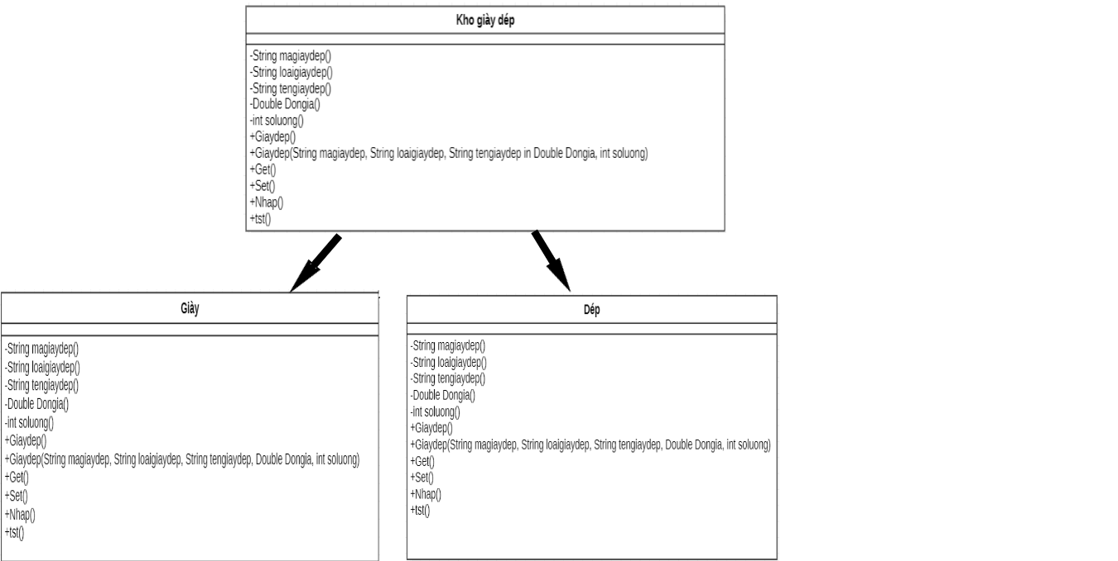

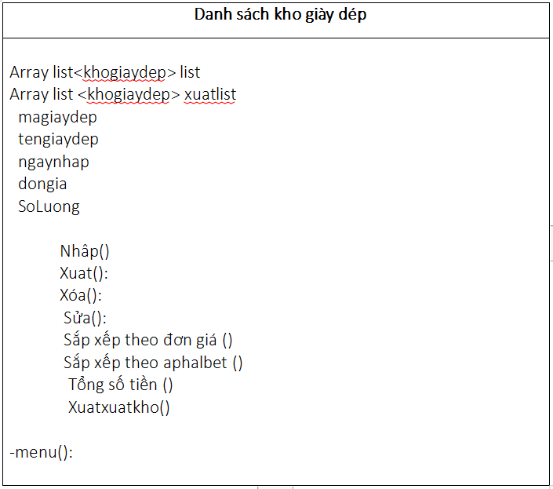

# **III. Mô tã thuật toán**

## **1. Chỉnh sửa các thông tin giày dép**

Nhập vào mã giày dép cần tìm để chỉnh sửa

- Thêm: Nhập thông tin giày dép cần thêm vào ArrayList

- Sửa: Nhập lại mã số vạch giày dép cần sửa chữa

- Xóa: Dùng phép remove trong Array list để thu hồi thông tin

thông qua trung gian.

## **2.Sắp xếp giày dép theo thứ tự tăng dần**

- Sử dụng Collections Sort trong ArrayList<masovach>

- Tạo class SapXepTheoDonGia với phương thức int compare(masovach t1, masovach t2).

## **IV. Cài đặt thuật toán**

## **1. Class Kho Giày Dép**

package quanlygiaydep;

public abstract class Khogiaydep {

String TenSP;

String MaSP;

String LoaiSP;

String Ngaynhap;

double Dongia;

double Soluong;

public String getTenSP(){

return TenSP;

}

public String getMaSP(){

return MaSP;

}

public void setTenSP(String TenSP){

this.TenSP = TenSP;

}

public void setMaSP(String MaSP){

this.MaSP = MaSP;

}

public String getLoaiSP(){

return LoaiSP;

}

public void setLoaiSP (String LoaiSP){

this.LoaiSP = LoaiSP;

}

public String getNgaynhap(){

return Ngaynhap;

}

public void setNgaynhap(String Ngaynhap){

this.Ngaynhap = Ngaynhap;

}

public double getDongia(){

return Dongia;

}

public void setDongia(double Dongia){

this.Dongia = Dongia;

}

public double getSoluong(){

return Soluong;

}

public void setSoluong(double Soluong){

this.Soluong = Soluong;

}

public Khogiaydep(String TenSP,String MaSP,String LoaiSP,String Ngaynhap,double Dongia,double Soluong){

this.TenSP = TenSP;

this.MaSP = MaSP;

this.LoaiSP = LoaiSP;

this.Ngaynhap = Ngaynhap;

this.Dongia = Dongia;

this.Soluong = Soluong;

}

public abstract void nhap();

public abstract double tst();

}

## **2.Class Giày**

package quanlygiaydep;

import java.util.Scanner;

public class Giay extends Khogiaydep

{

public String Loaigiay;

Scanner sc = new Scanner (System.in);

public Giay (String TenSP,String MaSP,String LoaiSP,String Ngaynhap,double Dongia,double Soluong,String Loaigiay){

super(TenSP, MaSP, LoaiSP, Ngaynhap, Dongia, Soluong);

this.Loaigiay = Loaigiay;

}

@Override

public void nhap()

{

System.out.println("Nhap ma giay ");

MaSP = sc.nextLine();

System.out.println("Nhap loai giay ");

LoaiSP= sc.nextLine();

System.out.println("Nhap ngay nhap");

Ngaynhap = sc.nextLine();

System.out.println("Nhap don gia");

Dongia = sc.nextDouble();

System.out.println("Nhap so luong");

Soluong = sc.nextDouble();

System.out.println("Nhap loai giay");

Loaigiay = sc.nextLine();

}

@Override

public double tst()

{

return Soluong*Dongia;

}}

## **3. Class Dép**

package quanlygiaydep;

import java.util.Scanner;

public class Dep extends Khogiaydep

{

public String Loaidep;

Scanner sc = new Scanner (System.in);

public Dep (String TenSP,String MaSP,String LoaiSP,String Ngaynhap,double Dongia,double Soluong,String Loaidep){

super(TenSP, MaSP, LoaiSP, Ngaynhap, Dongia, Soluong);

this.Loaidep = Loaidep;

}

@Override

public void nhap()

{

System.out.println("Nhap ma dep");

MaSP = sc.nextLine();

System.out.println("Nhap loai san pham");

LoaiSP= sc.nextLine();

System.out.println("Nhap ngay nhap");

Ngaynhap = sc.nextLine();

System.out.println("Nhap don gia");

Dongia = sc.nextDouble();

System.out.println("Nhap so luong");

Soluong = sc.nextDouble();

System.out.println("Nhap loai dep");

Loaidep = sc.nextLine();

}

@Override

public double tst(){

return Soluong*Dongia;

}

}

## **4.Class List**

package quanlygiaydep;

import java.util.ArrayList;

import java.util.Arrays;

import java.util.Collection;

import java.util.Collections;

import java.util.Comparator;

import java.util.Scanner;

public class List {

ArrayList<Khogiaydep> list = new ArrayList<>();

ArrayList<Khogiaydep> xuatlist = new ArrayList<>();

String TenSP,LoaiSP,ngaynhap,loaigiay,tendep,maSP;

Scanner sc = new Scanner(System.in);

double Dongia,Soluong;

public void nhap()

{

do

{

System.out.print("nhap ten san pham :");

Scanner sc = new Scanner(System.in);

String TenSP = sc.nextLine();

if(TenSP == null||TenSP.equals(""))

{

break;

}

System.out.print("nhap loai san pham (1 giay || 2 dep ||):");

String LoaiSP = sc.nextLine();

if(LoaiSP == null||LoaiSP.equals(""))

{

break;

}

else if(LoaiSP.equalsIgnoreCase("1"))

{

Khogiaydep Khogiaydep = new Giay (TenSP, maSP, LoaiSP, ngaynhap, Dongia, Soluong, loaigiay);

Khogiaydep.nhap();

list.add(Khogiaydep);

}

else if(LoaiSP.equalsIgnoreCase("2"))

{

Khogiaydep Khogiaydep = new Dep(TenSP, maSP, LoaiSP, ngaynhap, Dongia, Soluong, LoaiSP);

Khogiaydep.nhap();

list.add(Khogiaydep);

}

}

while(true);

}

public void xuat()

{

int i=0;

for(Khogiaydep Khogiaydep : list)

{

i++ ;

System.out.printf(" %d: TenKhogiaydep %s || MaKhogiaydep %s || LoaiKhogiaydep %s || Dongia %s || Ngaynhap %s || Soluong %s || tongsotien %f \n ", i ,Khogiaydep.getTenSP(),Khogiaydep.getMaSP(),Khogiaydep.getLoaiSP(),Khogiaydep.getDongia(),Khogiaydep.getNgaynhap(),Khogiaydep.getSoluong(),Khogiaydep.tst());

}

}

public void timkiem()

{

if(list.size()>0)

{

int i=0;

Scanner sc = new Scanner(System.in);

String tk= sc.nextLine();

for(Khogiaydep Khogiaydep : list)

{

i ++;

if(Khogiaydep.getTenSP().equalsIgnoreCase(tk))

{

System.out.printf("ten SP can tim kiem ; %d : %s \n", i, Khogiaydep.getTenSP());

}

}

}

else

{

System.out.println("hien tai danh sach dang trong vui long nhap du lieu truoc khi tim kiem");

}

}

public void xoa()

{

if(list.size()>0)

{

System.out.println("nhap ten can xoa");

Scanner sc = new Scanner(System.in);

String tk= sc.nextLine();

Khogiaydep khogiaydeptim= null;

for(Khogiaydep Khogiaydep : list)

{

if(Khogiaydep.getMaSP().equalsIgnoreCase(tk))

{

khogiaydeptim = Khogiaydep;

}

break;

}

if(khogiaydeptim != null)

{

xuatlist.add(khogiaydeptim);

list.remove(khogiaydeptim);

System.out.println("Xoa thanh cong");

}

}

else

{

System.out.println("hien tai danh sach dang trong vui long nhap du lieu truoc khi thay doi");

}

}

public void sapxepaphalbet()

{

Collections.sort(list, new Comparator<Khogiaydep>()

{

@Override

public int compare(Khogiaydep s1,Khogiaydep s2)

{

return String.valueOf(s1.getTenSP()).compareTo(s2.getTenSP());

}

});

System.out.println("sap xep thanh cong");

xuat();

}

public void xoa1()

{

if(list.size()>0)

{

System.out.println("Nhap ten can xoa");

Scanner sc = new Scanner(System.in);

String tk = sc.nextLine();

Khogiaydep khogiaydeptim= null;

for(Khogiaydep Khogiaydep : xuatlist)

{

if(Khogiaydep.getMaSP().equalsIgnoreCase(tk))

{

khogiaydeptim = Khogiaydep;

}

break;

}

if(khogiaydeptim != null)

{

list.add(khogiaydeptim);

xuatlist.remove(khogiaydeptim);

System.out.println("Xoa thanh cong");

}

}

else

{

System.out.println("hien tai danh sach dang trong vui long nhap du lieu truoc khi thay doi");

}

}

public void tongsotien()

{

double tong = 0;

for (Khogiaydep khogiaydep : list)

{

tong = tong + khogiaydep.tst();

}

System.out.println("tong so tien nhap kho la: "+tong);

}

Comparator<Khogiaydep> sx = new Comparator<Khogiaydep>()

{

@Override

public int compare(Khogiaydep o1 ,Khogiaydep o2)

{

return Double.compare(o1.tst(),o2.tst());

}

};

public void sapxeptst()

{

Collections.sort(list, sx);

System.out.println("sap xep tang dan theo tong so tien");

xuat();

}

public void danhsachxuatkho()

{

for (Khogiaydep khogiaydep : list)

{

System.out.println("\" %d: TenKhogiaydep %s || MaKhogiaydep %s || LoaiKhogiaydep %s || Dongia %s || Ngaynhap %s || Soluong %s || tongsotien %f \\n \", i ,Khogiaydep.getTenSP(),Khogiaydep.getMaSP(),Khogiaydep.getLoaiSP(),Khogiaydep.getDongia(),Khogiaydep.getNgaynhap(),Khogiaydep.getSoluong(),Khogiaydep.tst()");

}

}

public void thaydoi()

{

if(list.size()>0)

{

System.out.println("nhap ten can thay doi");

Scanner sc = new Scanner(System.in);

String tk = sc.nextLine();

Khogiaydep khogiaydeptim= null;

for(Khogiaydep Khogiaydep : list)

{

if(Khogiaydep.getMaSP().equalsIgnoreCase(tk))

{

khogiaydeptim = Khogiaydep;

}

break;

}

if(khogiaydeptim != null)

{

list.add(khogiaydeptim);

khogiaydeptim.nhap();

xuatlist.remove(khogiaydeptim);

}

}

else

{

System.out.println("hien tao danh sach dang trong vui long nhap du lieu truoc khi thay doi");

}

}

public void menu()

{

int chon;

do

{

System.out.println("1:--- nhap du lieu");

System.out.println("2:--- danh sach nhap kho");

System.out.println("3:--- tim kiem");

System.out.println("4:--- xoa 1 sp nhap kho");

System.out.println("5:--- sap xep du lieu theo thu tu aphalbet");

System.out.println("6:--- sap xep theo tong so tien");

System.out.println("7:--- danh sach xuat kho");

System.out.println("8:--- xoa 1 sp xuat kho");

System.out.println("9:--- tong so tien giay dep trong kho");

System.out.println("10:--- thay doi du lieu");

System.out.println("0:--- thoat");

chon =sc.nextInt();

if(chon !=0)

{

switch(chon)

{

case 1: nhap();break;

case 2: xuat();break;

case 3: timkiem();break;

case 4: xoa();break;

case 5: sapxepaphalbet();break;

case 6: sapxeptst();break;

case 7: danhsachxuatkho();break;

case 8: xoa1();break;

case 9: tongsotien();break;

case 10: thaydoi();break;

}

}

}

while(chon!=0);

}

}

## **5.Class Main**

package quanlygiaydep;

import java.util.Scanner;

import quanlygiaydep.List;

public class Main{

public static void main(String[] args) {

List l = new List();

Scanner sc = new Scanner (System.in);

int chon;

do

{

System.out.println("Quan li kho giay dep");

System.out.println("moi chon 1 de thuc hien chuc nang:");

chon= sc.nextInt();

if(chon !=0)

{ switch (chon)

{

case 1: l.menu() ; break ;

}

}

}

while(chon !=0);

}}

# V. Kiểm thử lập bộ test

|  |  |  |  |  |  |
| --- | --- | --- | --- | --- | --- |
| **Mã Giày/Dép** | **Tên Giày/Dép** | **Loại Giày/Dép** | **Ngày nhập** | **Đơn giá** | **Số lượng** |
| A01 | Nike Air Force 1 | Giày | 12/01/2023 | 2.800.000 | 4 |
| K44 | Vans old skool | Giày | 17/02/2023 | 1.800.000 | 6 |
| H07 | Crocs | Dép | 28/03/2023 | 800.000 | 7 |
| J08 | MLB Chunky | Dép | 15/01/2023 | 1.000.000 | 9 |

1:--- nhap du lieu

2:--- danh sach nhap kho

3:--- tim kiem

4:--- xoa 1 sp nhap kho

5:--- sap xep du lieu theo thu tu aphalbet

6:--- sap xep theo tong so tien

7:--- danh sach xuat kho

8:--- xoa 1 sp xuat kho

9:--- tong so tien giay dep trong kho

10:--- thay doi du lieu

0:--- thoat

1

nhap ten san pham :Nike

nhap loai san pham (1 giay || 2 dep ||): 2

Nhap ma dep

5554

Nhap loai san pham

di bo

Nhap ngay nhap

15/07/2023

Nhap don gia

150000000

Nhap so luong 11